SW Technical Document

Re –Engineer Sistem Informasi Perizinan Kabupaten Toba

Dibuat Oleh:

11317004 | Ronatiur Febriani Lumban Gaol
11317013 | Cicasmi Hasibuan
11317039 | Hagai Sitanggang
11317044 | Jhosua Sinambela

Untuk:
Dinas Penanaman Modal dan Pelayanan Perizinan Terpadu Satu Pintu Toba

 |  | Kerja Praktek 2020  Institut Teknologi Del
No. Dokumen: SW-KP-20-223A |  |  | Versi: 02. | Tanggal : 23-06-2020 | Jumlah Halaman : 40

DAFTAR ISI

DAFTAR TABEL 4
DAFTAR GAMBAR 5
1 Introduction 6
1.1 Purpose of Document 6
1.2 Scope 6
1.3 Definition, Acronim and Abbreviation 6
1.4 Identification and Numbering 7
1.5 Reference Documents 8
1.6 Document Summary 9
2 System Overview 10
2.1 Purpose 10
2.2 Deskripsi Umum Sistem 10
2.2.1 Current System 10
2.2.2 Target System 10
2.3 User Characteristics 11
2.4 Platform 11
2.4.1 Development 11
2.4.2 Operational 13
3 Specification 14
3.1 Interface Requirement Specification 14
3.1.1 Hardware Interface 14
3.1.2 Software Interface 14
3.1.3 Data Interface Description 14
3.1.4 User Interface Specification 15
4 Requirement Definition 16
4.1 Kebutuhan Fungsional 16
4.1.1 Usecase Diagram 17
4.1.2 Usecase Scenario 17
4.2 Kebutuhan Non-Fungsional 21
5 Design 22
5.1 Function- Login 22
5.1.1 Display (user interface) 22
5.1.2 Process Description 22
5.2 Function- Register 23
5.2.1 Display (user interface) 23
5.2.2 Process Description 23
5.3 Function- Mengelola Syarat- syarat Perizinan 23
5.3.1 Display (user interface) 24
5.3.2 Process Description 24
5.4 Function- Mengelola Landasan Hukum Perizinan 25
5.4.1 Display (user interface) 25
5.4.2 Process Description 26
5.5 Function- Pengaduan Online 26
5.5.1 Display (user interface) 26
5.5.2 Process Description 26
5.6 Function- Memberikan Feedback Pengaduan 27
5.6.1 Display (user interface) 27
5.6.2 Process Description 27
5.7 Function- Download Syarat-syarat Perizinan 27
5.7.1 Display (user interface) 27
5.7.2 Process Description 28
5.8 Function- Download Landasan Hukum 28
5.8.1 Display (user interface) 28
5.8.2 Process Description 29
6 Testing 30
6.1 Test Preparation 30
6.1.1 Procedural Preparation 30
6.1.2 HW & Network Preparation 30
6.1.3 SW Preparation 30
6.2 Test Plan and Identification 31
6.3 Test Script & Result 32
6.3.1 Test Script Butir-Uji-1 32
6.3.2 Test Script Butir-Uji-2 32
6.3.3 Test Script Butir-Uji-3 33
6.3.4 Test Script Butir-Uji-4 33
6.3.5 Test Script Butir-Uji-5 34
6.3.6 Test Script Butir-Uji-5 34
6.3.7 Test Script Butir-Uji-6 35
6.3.8 Test Script Butir-Uji-7 35
6.3.9 Test Script Butir-Uji-8 35
6.3.10 Test Script Butir-Uji-9 36
6.3.11 Test Script Butir-Uji-10 36
6.4 Test Summary Result & History 37
Sejarah Versi 38
Sejarah Perubahan 39

DAFTAR TABEL
Tabel 1 Definisi 6
Tabel 2 Akronim dan Singkatan 7
Tabel 3 Deskripsi Aturan Penomoran 8
Tabel 4. Aturan Penomoran Kategori 8
Tabel 5 User Characteristics 11
Tabel 6 Pengembangan 11
Tabel 7 Hardware Requirement 12
Tabel 8 Development Tools 12
Tabel 9 Operational 13
Tabel 10 Hardware interface 14
Tabel 11 User Interface 15
Tabel 12 Kebutuhan Fungsional 16
Tabel 13 Usecase scenario login 17
Tabel 14 Usecase scenario mengelola syarat perizinan 18
Tabel 15 Usecase scenario mengelola landasan hukum 18
Tabel 16 Usecase scenario download landasan hukum 19
Tabel 17 Usecase scenario download syarat- syarat perizinan 20
Tabel 18 Usecase scenario memberikan pengaduan 20
Tabel 19 Usecase scenario memberikan feedback/ balasan 21
Tabel 20 Non-Functional Specification 21
Tabel 21 Tabel Pengujian Unit 31
Tabel 22 Test Script Butir-Uji-1 32
Tabel 23 Test Script Butir-Uji-2 32
Tabel 24 Test Script Butir-Uji-3 33
Tabel 25 Test Script Butir-Uji-4 33
Tabel 26 Test Script Butir-Uji-5 34
Tabel 27 Test Script Butir-Uji-5 34
Tabel 28 Test Script Butir-Uji-6 35
Tabel 29 Test Script Butir-Uji-7 35
Tabel 30 Test Script Butir-Uji-8 35
Tabel 31 Test Script Butir-Uji-9 36
Tabel 32 Test Script Butir-Uji-10 36

DAFTAR GAMBAR
Gambar 1 Usecase Diagram 17
Gambar 2 User interface login 22
Gambar 3 User interface register 23
Gambar 4 User interface mengelola syarat-syarat 24
Gambar 5 User interface tambah syarat-syarat 24
Gambar 6 User interface mengelola landasan hukum 25
Gambar 7 User interface tambah landasan hukum 25
Gambar 8 User interface pengaduan 26
Gambar 9 User interface memberikan feedback pengaduan 27
Gambar 10 User interface download syarat-syarat perizinan 28
Gambar 11 User interface download landasan hukum 28

Introduction
Pada bab ini dijelaskan mengenai uraian tentang hal-hal yang menjadi latar belakang pertimbangan dilaksanakannya Kerja Praktik di instansi pemerintahan yang telah ditetapkan. Dalam uraian tersebut juga dijelaskan lingkup dari pekerjaan yang ditugaskan selama pelaksanaan kerja praktek dan ikhtisar yang menggambarkan secara singkat struktur penyajian dan isi materi yang disampaikan pada laporan.

Purpose of Document
Tujuan penulisan dokumen teknis ini adalah menjelaskan sistem dan fungsi-fungsi tambahan yang akan ditambahkan pada sistem informasi perizinan.

Scope
Selama kerja praktik berlangsung, mahasiswa akan melakukan implementasi terhadap sistem serta membuat dokumentasi terhadap sistem yang dikerjakan dalam bentuk dokumen teknis. Hal-hal yang dilakukan dan diperlukan dalam implementasi ini mencakup dalam implementasi fungsi halaman syarat, pengaduan dan regulasi dan halaman master admin. Dalam pembuatan sistem informasi tersebut dengan menggunakan platform yii2.

Definition, Acronim and Abbreviation
Definisi, akronim, dan singkatan yang digunakan dalam penulisan dokumen ini dapat dilihat pada Tabel 1. Daftar Definisi dan Tabel 2. Daftar Akronim dan Singkatan.
Tabel 1 Definisi
No. | Definisi | Penjelasan
1. | Developer | Orang yang mengembangkan sistem dengan menggunakan bahasa pemrograman tertentu dan memastikan sistem bebas dari kesalahan.
2. | Deliverable | Hasil akhir dari proses pengerjaan proyek berupa aplikasi dan dokumen.
3. | Hardware | Perangkat keras yang digunakan untuk membuat sesuatu.
4. | Requirement | Kebutuhan yang mendukung pelaksanaan proyek.
10. | Software | Aplikasi atau program-program yang dibutuhkan untuk pembuatan proyek

Tabel 2 Akronim dan Singkatan
No. | Akronim dan Singkatan | Penjelasan
1. | LA | Log Activity
2. | MoM | Minutes of Meeting
3. | KP | Kerja Praktik
4. | PiP | Project Implementation Plan
5. | PM | Project Manager
6. | ToR | Term of Reference

Identification and Numbering
Semua dokumen yang dikumpulkan sebagai bahan dari pengerjaan kerja praktik di Institut Teknologi Del mengikuti penomoran yang dinyatakan dalam dokumen Standar Penamaan dan Penomoran hasil Kerja Praktik dan Tugas Akhir. Berikut aturan penomoran dapat dilihat pada Tabel 3 dibawah ini

Tabel 3 Deskripsi Aturan Penomoran
Tabel 4. Aturan PenomoranKategori | Deskripsi aturan penomoran
Jenis font | - Judul dokumen menggunakan times new roman,dengan font-size 22  - Judul bab dengan times new roman,font size 16,font-color-bold-black  - Judul subbab dengan times new roman font-size:14,font-color-bold-black  - Isi bab dengan times new roman font size:12  - Untuk tabel menggunakan heading dengan times new roman dan font-size 12  - Untuk gambar menggunakan heading dengan times new roman,dan font-size 12 dan bold  - Isi tabel menggunakan font-size 10.
Penomoran | Aturan penomoran:  - Untuk bab :1,2,3,..  - Untuk subbab :1.1,1.2,1.3  - Untuk sub-sub bab:1.1.1,1.1.2,...
Kategori | Deskripsi aturan penomoran
Jenis font | - Judul dokumen menggunakan times new roman,dengan font-size 22  - Judul bab dengan times new roman,font size 16,font-color-bold-black  - Judul subbab dengan times new roman font-size:14,font-color-bold-black  - Isi bab dengan times new roman font size:12
Penomoran | Aturan penomoran:  - Untuk bab :1,2,3,..  - Untuk subbab :1.1,1.2,1.3  - Untuk sub-sub bab:1.1.1,1.1.2,...

Reference Documents
Dokumen rujukan dalam pembuatan dokumen teknis Sistem Informasi Perizinan Kabupaten Toba adalah:
- ToR-KP-20-223A
Dokumen ini berisikan tentang scope mengenai project dan jadwal pengembangan sistem informasi perizinan Kabupaten Toba.
- PiP-KP-20-223A
Dokumen ini berisikan perencanaan pengerjaan proyek dan jadwal pengembangan sistem informasi perizinan kabupaten Toba.
- MoM-KP-20-223A
Dokumen ini berisikan hasil diskusi kelompok bersama supervisor yang dipimpin oleh project manager selama proses pengembangan sistem informasi perizinan kabupaten Toba.

Document Summary
Document ini terdiri dari 7 bab yaitu :
- Introduction
Pada bab ini berisi deskripsi tentang gambaran hal- hal yang akan dibahas dalam dokumen, tujuan pembuatan dokumen, daftar singkatan dan definisi yang digunakan dalam penulisan dokumen ini.
- System Overview
Pada bab ini berisi deskripsi umum current system dan target system.
- Software General Description
Pada bab ini berisi tentang requirement secara spesifik seperti product main function, user characteristics, constraint, environment.
- Requirement Definition
Pada bab ini berisi tentang external interface, functional description, data requirement, functional requirement, non- functional requirement dan design constraint.
- Design
Pada bab ini berisi data description yang mencakup domain/type definition , conceptual data model, physical data model, dan tabel.
- Detail Design Description
Pada bab ini berisi tabel pada database, class diagram, sequence diagram, physical file.
- Testing
Bab Testing menjelaskan tentang paket kerja, jadwal pengerjaan proyek, kebutuhan tenaga kerja, dan kebutuhan logistik yang dibutuhkan dalam pembangunan aplikasi ini.

System Overview

Pada bab ini dijelaskan mengenai latar belakang pengembangan sistem informasi, tujuan pengembangan sistem informasi perizinan kabupaten Toba, lingkup pengerjaan, input requirement, sumber daya manusia, tools yang digunakan dalam pengerjaan proyek dan deliverables dari sistem informasi yang akan dibangun.

Purpose
Dinas penanaman modal dan pelayanan izin terpadu satu pintu kabupaten Toba memiliki sistem informasi yang dinamakan dengan SIPATUPA. Di dalam sistem informasi tersebut penggunan dapat melihat syarat-syarat untuk mendirikan suatu usaha, melakukan pengaduan online, serta fungsi regulasi yaitu berisi peraturan-peraturan atau undang-undang yang mengatur tentang perizinan, serta untuk tracking berkas. Dalam hal ini mahasiswa praktik melakukan pengembangan terhadap sistem informasi perizinan kabupaten Toba yaitu pada fungsi regulasi, syarat dan pengaduan online. Pada fungsi syarat dan regulasi akan dibuat fitur download file, pada fungsi pengaduan online dapat melakukan dengan fitur komentar dan dapat berbalas komentar.

Deskripsi Umum Sistem

Current System
Sistem informasi yang ada saat ini sudah berlangsung dengan baik dimana pengguna dapat melihat syarat- syarat perizinan, landasan hukum perizinan, dan pengaduan online. Untuk pengaduan online pengguna hanya dapat mengisi form pengaduan apabila ada yang rusak. Akan tetapi sistem yang saat ini tampilannya tidak menarik, tidak efisien dan tidak mudah digunakan oleh masyarakat awam yang tidak mengerti teknologi.

Target System
Melihat permasalahan diatas dibutuhkan suatu sistem yang dapat membantu kinerja staff maupun pengguna. Sistem yang dirancang merupakan sebuah perangkat lunak berbasis web yang dapat digunakan untuk melakukan pengaduan online berupa kolom komentar untuk tanya jawab langsung menggunakan email pengguna, selain itu membangun sistem yang dapat mendownload file landasan hukum, dan syarat-syarat perizinan dengan sistem yang dapat mudah digunakan dan menarik digunakan.

User Characteristics
Pada sub bab ini dijelaskan tentang karakteristik user yang terdapat pada Aplikasi Lost and Found, dapat dilihat pada Tabel
Tabel 5 User Characteristics
User Group/Role | Kepentingan Akses | Hak Akses
User-Group-1/Pengguna | Pengguna menggunakan system informasi untuk melihat syarat-syarat perizinan, mengajukan pengaduan, melihat landasan hukum. | Melihat syarat-syarat perizinan, landasan hukum, dan mengajukan pengaduannya.
User-Group-2/Admin | Admin menggunakan system informasi untuk mengelola syarat-syarat perizinan, landasan hukum, dan memberikan feedback terhadap pengaduan pengguna | Mengelola syarat-syarat perizinan dan landasan hukum, dan juga memberikan feedback terhadap pengaduan masyarakat

Platform
Pada subbab ini dijelaskan mengenai platform yang digunakan dalam pengembangan sistem informasi perizinan kabupaten Toba.

Development
Pada subbab ini dijelaskan mengenai platform yang digunakan dalam pengembangan sistem informasi perizinan. Fase pengembangan dibutuhkan lingkungan operasional, hardware, dan software.
Spesifikasi perangkat keras yang digunakan oleh developer dalam pengembangan sistem informasi perizinan akan dijelaskan pada Tabel di bawah ini.
Tabel 6 Pengembangan
Server | : | Localhost
Web server | : | XAMPP v3.2.1
Database Engine | : | SQL Server 2014, MySQL Workbench 6.3 CE, SQLyog 12.4.1
Installed Software | : | Apache
Operating System | : | Windows
Minimum Storage | : | 8 GB
Processor | : | Intel(R), CoreTM i5-3230M CPU @2.60GHz
Laptop | : | Asus, Lenovo
Sistem Operasi | : | Windows 10
Paket office | : | Microsoft Office 2013
Graphics editor | : | Enterprise Architect
Tools pengembang | : | Sublime Text 3

Infrastructure
Pada saat pengerjaan, developer tidak perlu akses ke jaringan internet. Pada saat uji coba, developer harus terhubung dengan jaringan localhost XAMPP supaya dapat mengakses sistem informasi perizinan yang akan dibangun.

Hardware requirement
Hardware yang dibutuhkan untuk pengembangan Sistem Informasi Perizinan dapat dilihat pada Tabel 6 dibawah ini
Tabel 7 Hardware Requirement
Hardware | Spesification
Laptop | Lenovo dan Asus
RAM | 8 GB
Processor | Intel(R) Core(TM) i5-3230M CPU @ 2.60GHz (4 CPUs)

S/W development Tools
Software yang dibutuhkan untuk pengembangan Sistem Informasi dijelaskan pada Tabel 7 dibawah ini
Tabel 8 Development Tools
Groups | Tools | Spesification
Tools | Sublime | Sublime Text 3
Web browser | Google chrome
Web server | XAMPP | XAMPP v3.2.1
Database engine | SQL Server, MySQL Workbench. SQLyog | SQL Server 2014, MySQL Workbench 6.3 CE, SQLyog 12.4.1
Operating System | Windows 10
Graphic editor | Enterprise Architect

Operational
Spesifikasi operational environment yang dipersiapkan untuk melakukan pengujian adalah sebagai berikut:
Tabel 9 Operational
Server | : | Localhost
Database Engine | : | SQL Server 2014, MySQL Workbench 6.3 CE, SQLyog 12.4.1
Installed Software | : | Apache
Operating System | : | Windows 10
Minimum Storage | : | 8 GB

Specification
Bagian ini memuat tentang spesifikasi antar muka, spesifikasi antarmuka pengguna, spesifikasi kebutuhan fungsional, serta spesifikasi data.

Interface Requirement Specification
Pada subbab ini diuraikan deskripsi interface yang dibutuhkan untuk mengoperasikan sistem informasi Perizinan Kabupaten Toba yang terdiri dari hardware interface, software interface, data interface, dan user interface.

Hardware Interface
Hardware interface merupakan antarmuka perangkat keras yang dibutuhkan untuk mempermudah pengguna berkomunikasi dengan suatu sistem. Antarmuka perangkat keras yang diperlukan pengguna agar sistem informasi Perizinan dapat berfungsi dengan baik dapat dilihat pada tabel 9 dibawah ini.
Tabel 10 Hardware interface
No | Antarmuka Pengguna | Fungsi
1. | Komputer ataupun Laptop | Sebagai media ataupun sarana untuk pengguna dapat berinteraksi dengan sistem komputer.
2. | Processor | Mengontrol keseluruhan jalannya sebuah sistem komputer dan digunakan sebagai pusat atau otak dari komputer.
3. | RAM  (Random Access Memory) | Menyimpan berbagai data aplikasi.
4. | Hardisk | Menyimpan data yang dihasilkan oleh pemrosesan perangkat komputer.

Software Interface
Software interface merupakan antarmuka perangkat lunak yang digunakan untuk mengakses suatu sistem. Antarmuka perangkat lunak yang diperlukan pengguna agar sistem informasi Perizinan Kabupaten Toba yang dibangun dapat diakses dengan baik adalah browser seperti Google Chrome, Mozilla Firefox, dan Microsoft Edge.

Data Interface Description
Mahasiswa Kerja Praktik tidak ikut serta dalam perancangan dan analisis kebutuhan data.
Mahasiswa Kerja Praktik langsung menggunakan rancangan basis data yang sudah dirancang oleh pengembang selanjutnya.

User Interface Specification
Sistem informasi Perizinan Kabupaten Toba merupakan sistem berbasis web. Pada tampilan awal terdapat menu Beranda, Syarat-syarat perizinan, Regulasi, Tentang, Login.
Kebutuhan antarmuka pengguna tersebut dapat dilihat pada tabel di bawah ini.
Tabel 11 User Interface
No | Antarmuka Pengguna | Fungsi
1. | Keyboard | Memasukkan data ke dalam sistem.
2. | Mouse | Mengatur posisi kursor pada layar monitor, menggeser gambar, dan memilih serta menjalankan menu atau ikon yang terdapat pada sistem.
3. | Monitor | Menampilkan perintah ataupun hasil pengolahan data secara langsung.

Requirement Definition
Bagian ini berisi spesifikasi teknis dari pembangunan Sistem Informasi Perizinan yang mencakup spesifikasi kebutuhan fungsional, kebutuhan non-fungsional dan kebutuhan lainnya.

Kebutuhan Fungsional

Kebutuhan fungsional adalah kebutuhan yang berisi proses-proses ataupun layanan apa saja yang disediakan oleh sistem. Berikut kebutuhan fungsional sistem informasi perizinan kabupaten Toba.
Tabel 12 Kebutuhan Fungsional
No | Parameter | Requirement
1. | Login | Fungsi ini digunakan oleh admin untuk mengakses fungsi utama pada sistem informasi Usaha Perizinan Toba.
2. | Logout | Fungsi ini digunakan oleh admin untuk memutus pengaksesan fungsi utama pada sistem informasi Perizinan Toba
3. | Memberikan feedback pengaduan | Digunakan oleh admin Dinas Penanaman Modal dan Pelayanan Perizinan Terpadu Satu Pintu untuk membalas atau memberikan komentar terhadap pengaduan yang diajukan oleh pengguna
4. | Mownload syarat-syarat perizinan | Digunakan oleh pengguna untuk download syarat-syarat perizinan.
5. | download landasan hukum perizinan | Digunakan oleh pengguna untuk download landasan hukum.
6. | Fungsi memberikan pengaduan online | Digunakan oleh pengguna untuk memberikan pengaduan online

Usecase Diagram
Berikut usecase diagram Sistem Informasi Perizinan Kabupaten Toba.

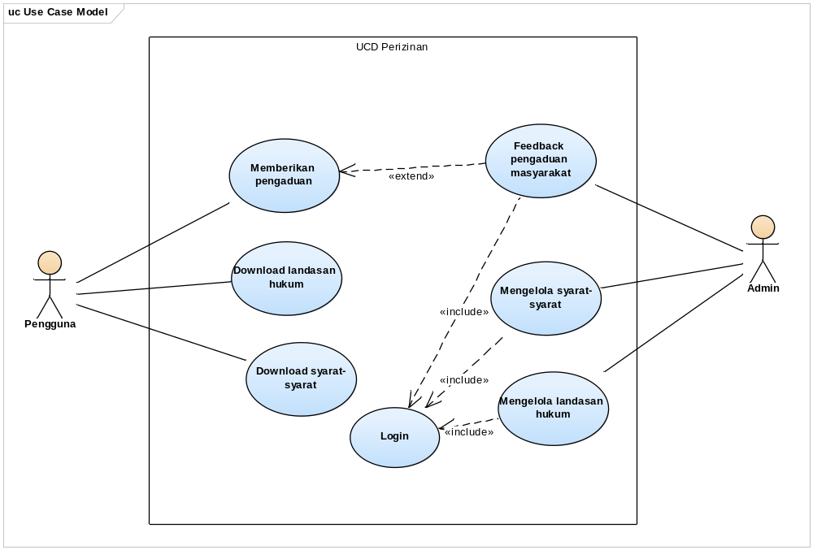
Gambar 1 Usecase Diagram

Usecase Scenario

Usecase Scenario Login
Usecase ini digunakan oleh pengguna untuk mengakses fungsi utama pada Sistem Informasi Perizinan Kabupaten Toba. Usecase scenario dapat dilihat pada table dibawah ini.
Tabel 13 Usecase scenario login
Use Case Name | Login
Use Case Description | Use case ini merupakan proses awal untuk dapat mengakses fungsi utama pada Sistem Informasi Perizinan Kabupaten Toba
Actor | Pengguna dan Admin
Pre-Condition | Actor memiliki akun
Primary Flow of Events | User Action | System Response
Primary Flow of Events | - Memasukkan username dan password
Primary Flow of Events | - Mengeklik tombol login | - Mengecek validasi username dan password dengan yang tersimpan di dalam database
Primary Flow of Events |  | - Menampilkan halaman Beranda
Error Flow of Events | 1a. Memasukkan username atau password tidak valid
Error Flow of Events |  | 3b. Menampilkan pesan error
Post-Condition | Actor berhasil mengakses fungsi utama pada Sistem Informasi Perizinan Kabupaten Toba

Usecase Scenario Mengelola Syarat- syarat Perizinan
Tabel 14 Usecase scenario mengelola syarat perizinan
Use Case Name | Mengelola syarat-syarat perizinan
Use Case Description | Use case ini merupakan proses untuk dapat mengelola syarat- syarat perizinan Sistem Informasi Perizinan Kabupaten Toba
Actor | Admin
Pre-Condition | Actor sudah berada di halaman awal
Primary Flow of Events | User Action | System Response
Primary Flow of Events | - Admin memilih menu syarat-syarat
Primary Flow of Events |  | - System menampilkan menu Syarat
Primary Flow of Events | - Admin memilih syarat yang ingin diupdate atau didelete
Primary Flow of Events |  | - System menampilkan syarat yang dipilih
Primary Flow of Events | 5a. Admin mengklik button update or delete  5b. Admin mengklik button tambah syarat- syarat perizinan
Primary Flow of Events |  | 6a. System berhasil meng- update atau delete  6b. System menampilkan halaman tambah syarat- syarat perizinan
Primary Flow of Events | 7b. Admin mengisi form dan upload file syarat-syarat perizinan
Primary Flow of Events |  | - System berhasil menambahkan syarat-syarat perizinan
Error Flow of Events
Post-Condition | Admin berhasil mengelola syarat- syarat perizinan Kab. Toba

Usecase Scenario Mengelola Landasan Hukum Perizinan
Tabel 15 Usecase scenario mengelola landasan hukum
Use Case Name | Mengelola landasan hukum
Use Case Description | Use case ini merupakan proses untuk dapat mengelola landasan hukum Sistem Informasi Perizinan Kabupaten Toba
Actor | Admin
Pre-Condition | Actor sudah berada di halaman awal
Primary Flow of Events | User Action | System Response
Primary Flow of Events | - Admin memilih menu landasan hukum
Primary Flow of Events |  | - System menampilkan menu landasan hukum
Primary Flow of Events | - Admin memilih landasan hukum yang ingin diupdate atau didelete
Primary Flow of Events |  | - System menampilkan landasan hukum yang dipilih
Primary Flow of Events | 5a. Admin mengklik button update or delete  5b. Admin mengklik button tambah landasan hukum
Primary Flow of Events |  | 6a. System berhasil meng- update atau delete  6b. System menampilkan halaman tambah landasan hukum
Primary Flow of Events | 7b. Admin mengisi form dan upload file landasan hukum
Primary Flow of Events |  | - System berhasil menambahkan landasan hukum
Error Flow of Events
Post-Condition | Admin berhasil mengelola landasan hukum perizinan Kab. Toba

Usecase Scenario Download Landasan Hukum
Tabel 16 Usecase scenario download landasan hukum
Use Case Name | Download landasan hukum
Use Case Description | Use case ini merupakan proses untuk dapat download landasan hukum Sistem Informasi Perizinan Kabupaten Toba
Actor | Pengguna
Pre-Condition | Actor sudah berada di halaman awal
Primary Flow of Events | User Action | System Response
Primary Flow of Events | - Pengguna memilih menu regulasi
Primary Flow of Events |  | - System menampilkan menu regulasi
Primary Flow of Events | - Pengguna memilih landasan hukum yang ingin dilihat
Primary Flow of Events |  | - System menampilkan landasan hukum yang dipilih
Primary Flow of Events | - Pengguna mengklik button download
Primary Flow of Events |  | - Landasan hukum berhasil di download
Error Flow of Events
Post-Condition | Pengguna berhasil mendownload dokumen landasan hukum perizinan Kab. Toba

Usecase Scenario Download Syarat- syarat Perizinan
Tabel 17 Usecase scenario download syarat- syarat perizinan
Use Case Name | Download syarat-syarat perizinan
Use Case Description | Use case ini merupakan proses untuk dapat download syarat-syarat perizinan Sistem Informasi Perizinan Kabupaten Toba
Actor | Pengguna
Pre-Condition | Actor sudah berada di halaman awal
Primary Flow of Events | User Action | System Response
Primary Flow of Events | - Pengguna memilih menu syarat-syarat
Primary Flow of Events |  | - System menampilkan menu syarat-syarat
Primary Flow of Events | - Pengguna memilih syarat-syarat perizinan yang ingin dilihat
Primary Flow of Events |  | - System menampilkan syarat-syarat perizinan yang dipilih
Primary Flow of Events | - Pengguna mengklik button download
Primary Flow of Events |  | - syarat-syarat perizinan berhasil di download
Error Flow of Events
Post-Condition | Pengguna berhasil mendownload dokumen syarat-syarat perizinan Kab. Toba

Usecase Scenario Memberikan Komentar/ Pengaduan
Tabel 18 Usecase scenario memberikan pengaduan
Use Case Name | Memberikan pengaduan
Use Case Description | Use case ini merupakan proses untuk dapat memberikan pengaduan/ komentar
Actor | Pengguna
Pre-Condition | Actor sudah berada di halaman awal
Primary Flow of Events | User Action | System Response
Primary Flow of Events | - Pengguna memilih menu pengaduan
Primary Flow of Events |  | - System menampilkan menu pengaduan
Primary Flow of Events | - Pengguna mengisi form pengaduan
Primary Flow of Events |  | - System berhasil menyimpan komentar pengaduan
Primary Flow of Events | - Pengguna mengklik button kirim pesan
Primary Flow of Events |  | - Pesan berhasil terkirim
Error Flow of Events
Post-Condition | Pengguna berhasil mengirimkan pesan/ komentar pengaduan

Usecase Scenario Memberikan Feedback/ Balasan Komentar
Tabel 19 Usecase scenario memberikan feedback/ balasan
Use Case Name | Memberikan feedback pengaduan
Use Case Description | Use case ini merupakan proses untuk dapat memberikan feedback pengaduan/ komentar
Actor | Admin
Pre-Condition | Actor sudah berada di halaman awal
Primary Flow of Events | User Action | System Response
Primary Flow of Events | - Admin memilih menu notifikasi
Primary Flow of Events |  | - System menampilkan menu notifikasi
Primary Flow of Events | - Admin membalas pengaduan yang dilakukan pengguna
Primary Flow of Events |  | - System berhasil membalas
Primary Flow of Events | - Pengguna mengklik button kirim pesan
Primary Flow of Events |  | - Pesan berhasil terkirim
Error Flow of Events
Post-Condition | Pengguna berhasil mengirimkan pesan/ komentar pengaduan

Kebutuhan Non-Fungsional
Kebutuhan non-fungsional mencakup batasan-batasan dari layanan sebuah sistem. Berikut adalah tabel deskripsi kebutuhan non-fungsional pada sistem informasi Usaha Penanaman Modal dan Pelayanan Perizinan Kabupaten Toba.
Tabel 20 Non-Functional Specification
No | Parameter | Requirement
1. | Usability | Sistem ini mudah untuk digunakan, baik user yang sudah sering menggunakan sistem maupun user yang masih pemula karena sistem memiliki sifat user friendly.
2. | Availability | Sistem tersedia dalam 24 jam sehari.
3. | Performance | Sistem ini dapat menampilkan data yang dicari oleh user dalam waktu maksimal 10 detik
4. | Security | Untuk keamanan sistem user diharuskan memiliki minimal 8 karakter pada password akun.

Design
Pada bagian ini berisi hasil rancangan detail dari SW. Untuk setiap fungsi yang diuraikan pada bab 3, beserta rancangan detail. Elemen design yang diberikan disesuaikan. Bab ini dapat dibuat dengan hierarki sesuai dengan design fungsional yang dibuat. Jika hierarki dan melakukan dekomposisi dari Deskripsi Input- output dalam sebuah subbab.

Function- Login
Fungsi login berguna untuk user dapat masuk ke sistem dengan menggunakan username dan password yang ada.

Display (user interface)
Berikut user interface login.

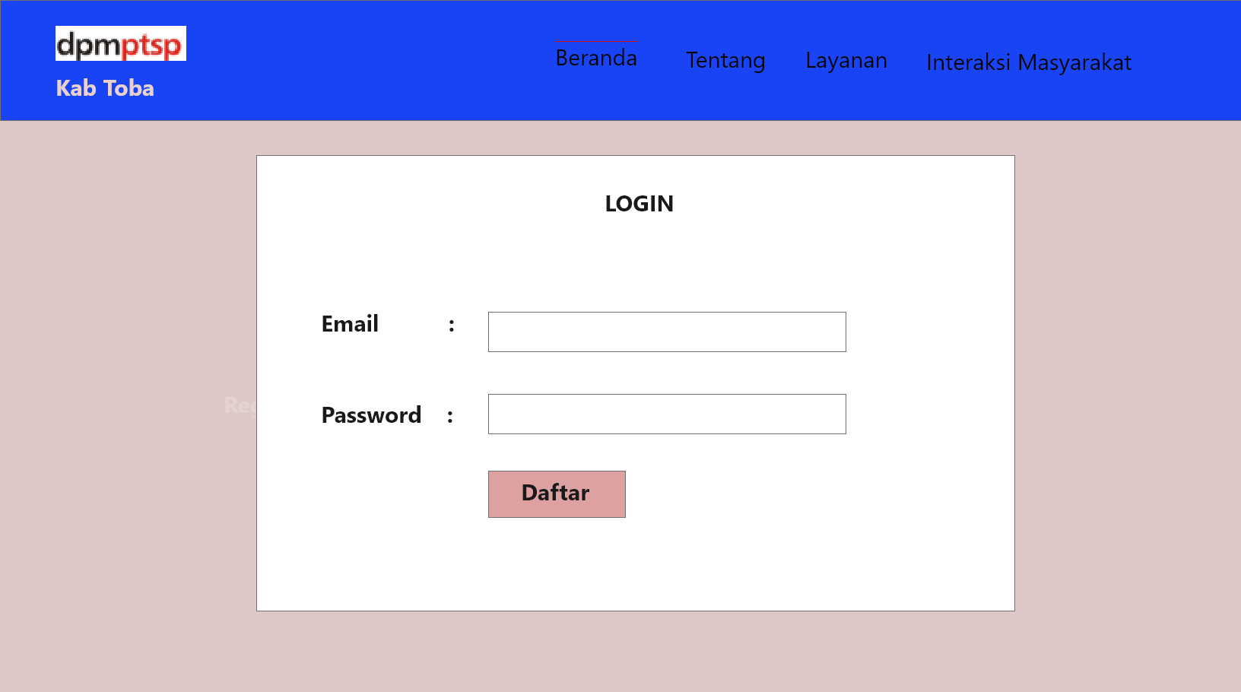
Gambar 2 User interface login

Process Description
Input yang diberikan adalah email dan password. Pengguna harus sudah terdaftar kedalam sistem dan sudah memiliki akun. Hasil dari proses login adalah pengguna dapat masuk kedalam sistem.

Function- Register
Fungsi register berguna untuk pengguna melakukan registrasi akun dalam sistem informasi perizinan kabupaten Toba.

Display (user interface)
Berikut user interface fungsi registrasi akun sistem informasi perizinan kabupaten Toba.
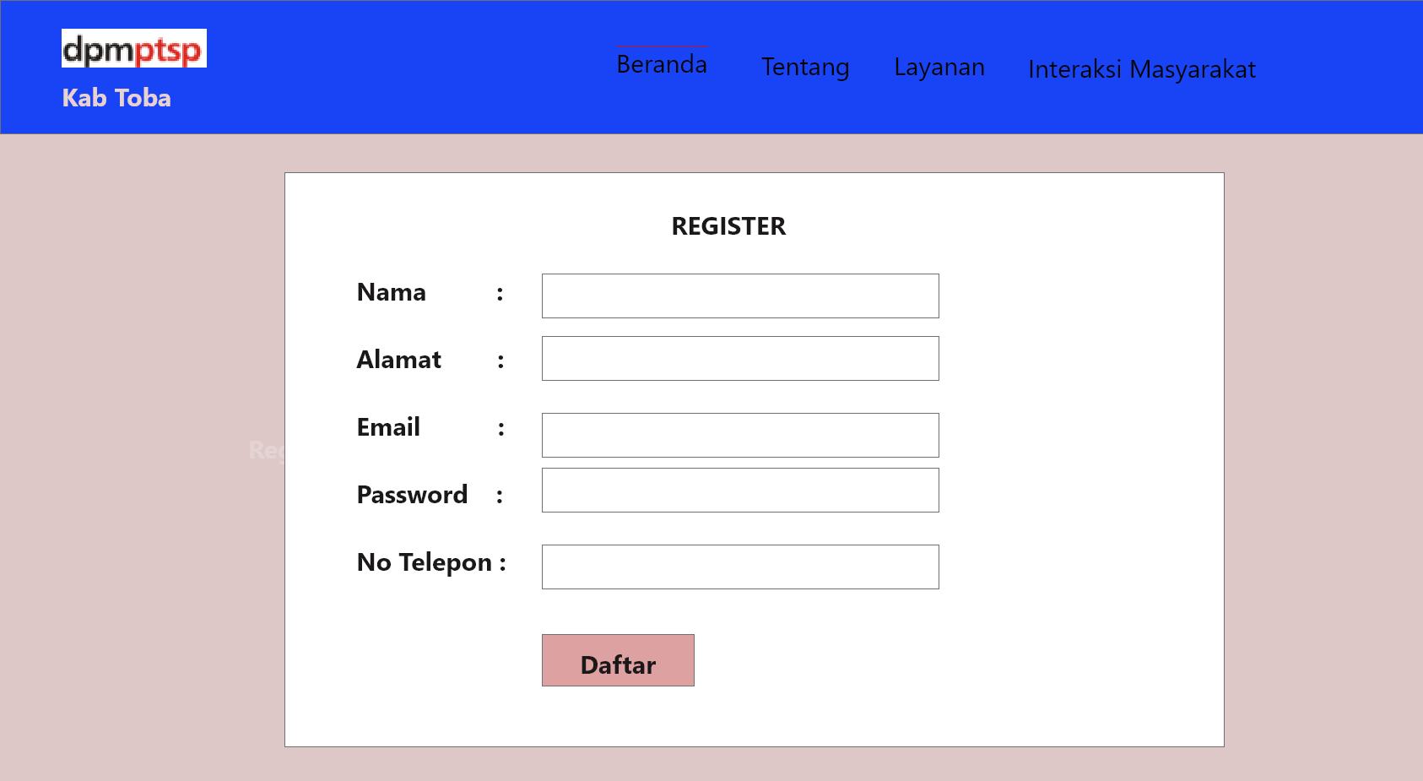
Gambar 3 User interface register

Process Description
Untuk proses register pengguna dapat mengisi form registrasi akun. Setelah itu sistem akan memproses registrasi akun tersebut. Setelah akun terdaftar pengguna dapat login kedalam sistem.

Function- Mengelola Syarat- syarat Perizinan
Fungsi mengelola syarat- syarat perizinan dapat dilakukan oleh admin untuk melakukan fungsi tambah syarat-syarat, hapus dan update.

Display (user interface)
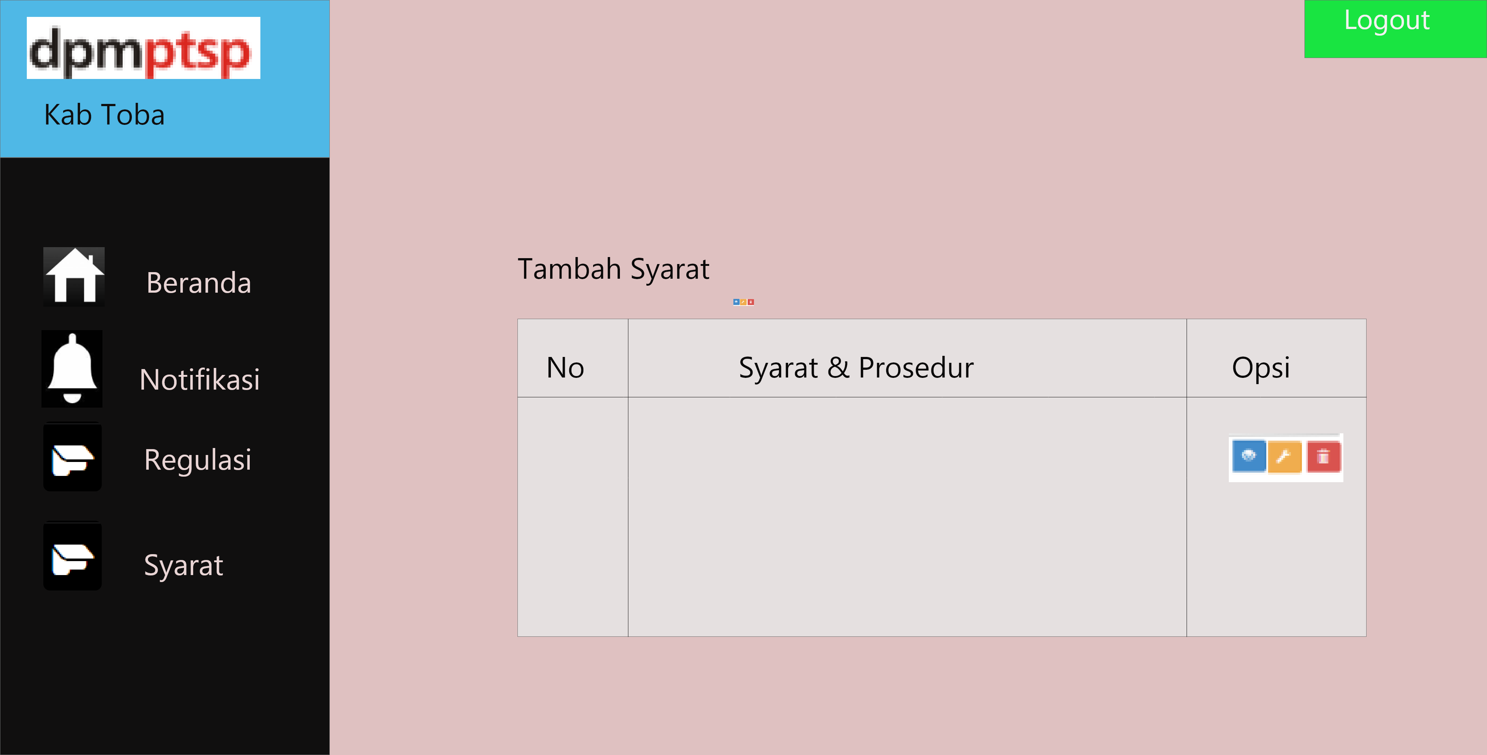
Gambar 4 User interface mengelola syarat-syarat
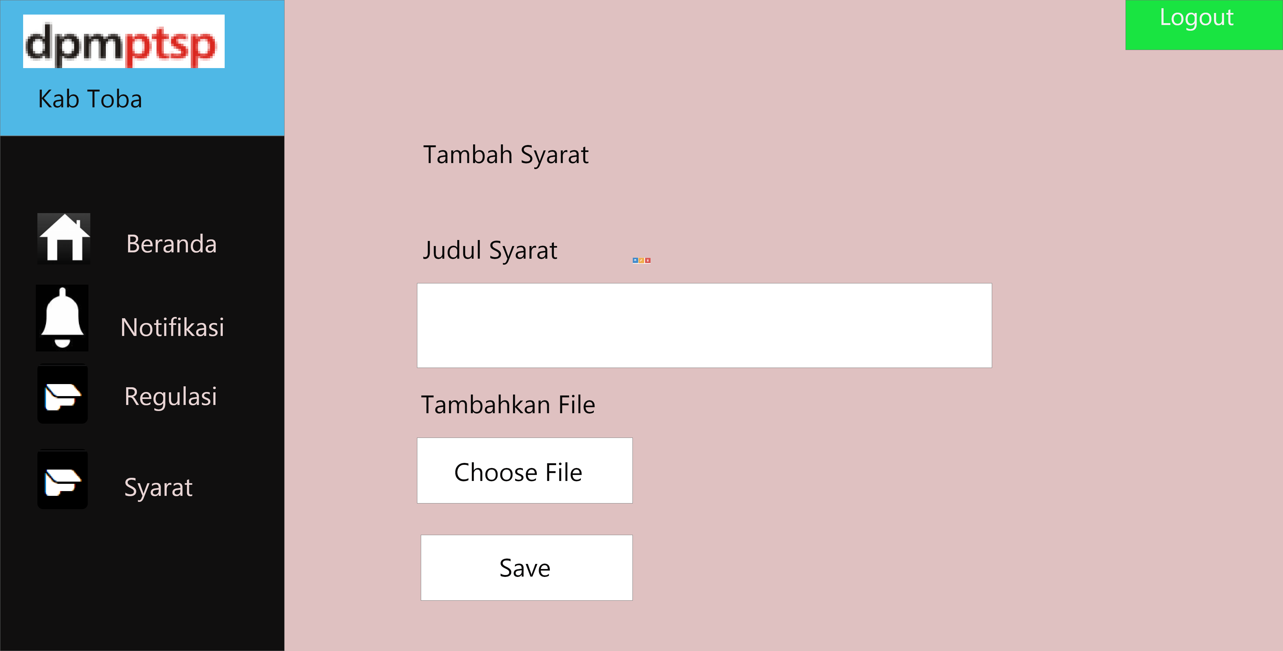
Gambar 5 User interface tambah syarat-syarat

Process Description
Pada fungsi ini administrator dapat melakukan create, update dan delete syarat- syarat perizinan. Pada saat melakukan tambah syarat –syarat perizinan, administrator dapat mengupload file/ dokumen yang akan ditambahkan.

Function- Mengelola Landasan Hukum Perizinan
Fungsi mengelola landasan hukum perizinan merupakan fungsi yang dilakukan oleh administrator untuk mengelola dokumen landasan hukum perizinan berupa menambahkan landasan hukum, menghapus dan mengupdate dokumen yang ada.

Display (user interface)
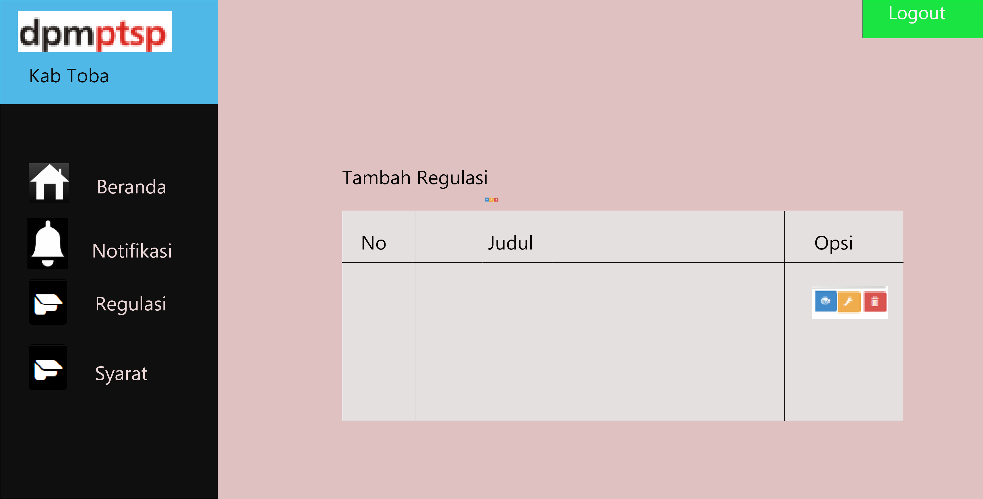
Gambar 6 User interface mengelola landasan hukum
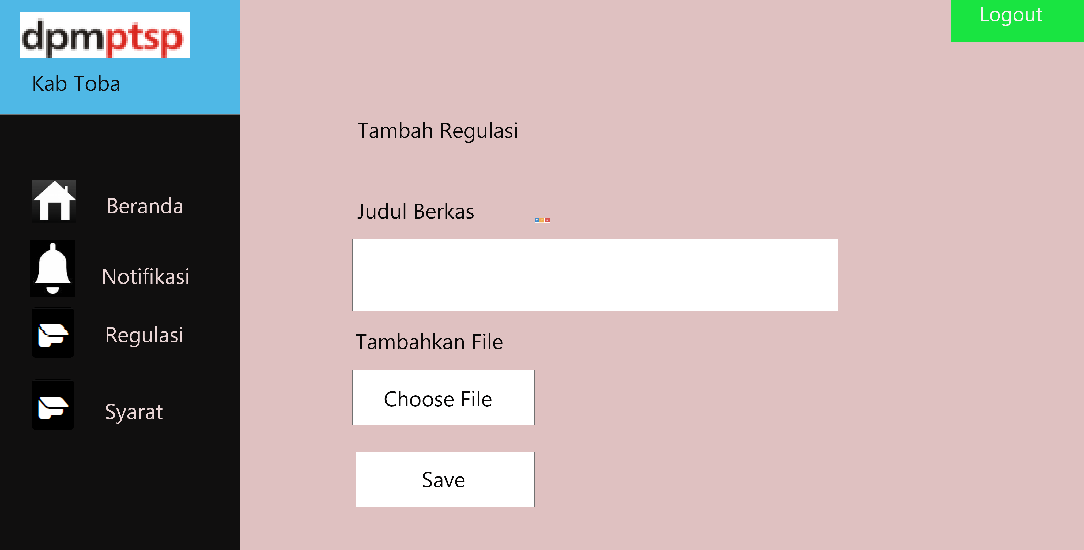
Gambar 7 User interface tambah landasan hukum

Process Description
Pada fungsi ini administrator dapat melakukan create, update dan delete landasan hukum perizinan. Pada saat melakukan tambah landasan hukum perizinan, administrator dapat mengupload file/ dokumen yang akan ditambahkan.

Function- Pengaduan Online
Fungsi ini dilakukan oleh pengguna untuk melakukan pengaduan terhadap sistem perizinan kabupaten Toba. Pengguna dapat memberikan komentar melalui sistem tersebut.

Display (user interface)
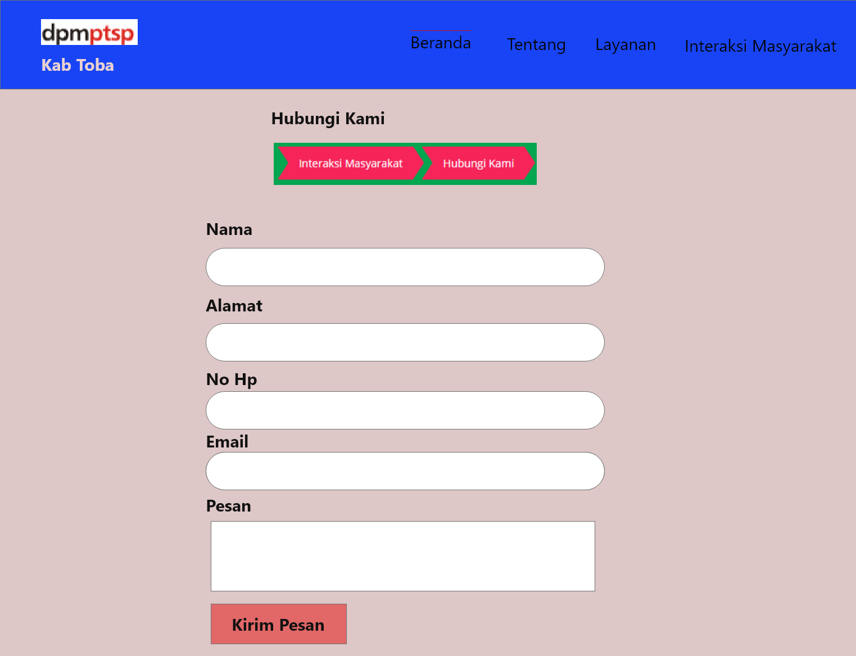
Gambar 8 User interface pengaduan

Process Description
Pada fungsi ini pengguna dapat memberikan komentar terhadap sistem informasi perizinan. Pengguna mengisi kolom komentar dan mencantumkan alamat email pengguna. Setelah memberikan pengaduan selesai, maka proses yang menunggu dapat menjalankan prosesnya.

Function- Memberikan Feedback Pengaduan
Fungsi ini dilakukan oleh administrator untuk membalas komentar dan memberikan feedback kepada pengaduan yang dilakukan oleh pengguna.

Display (user interface)
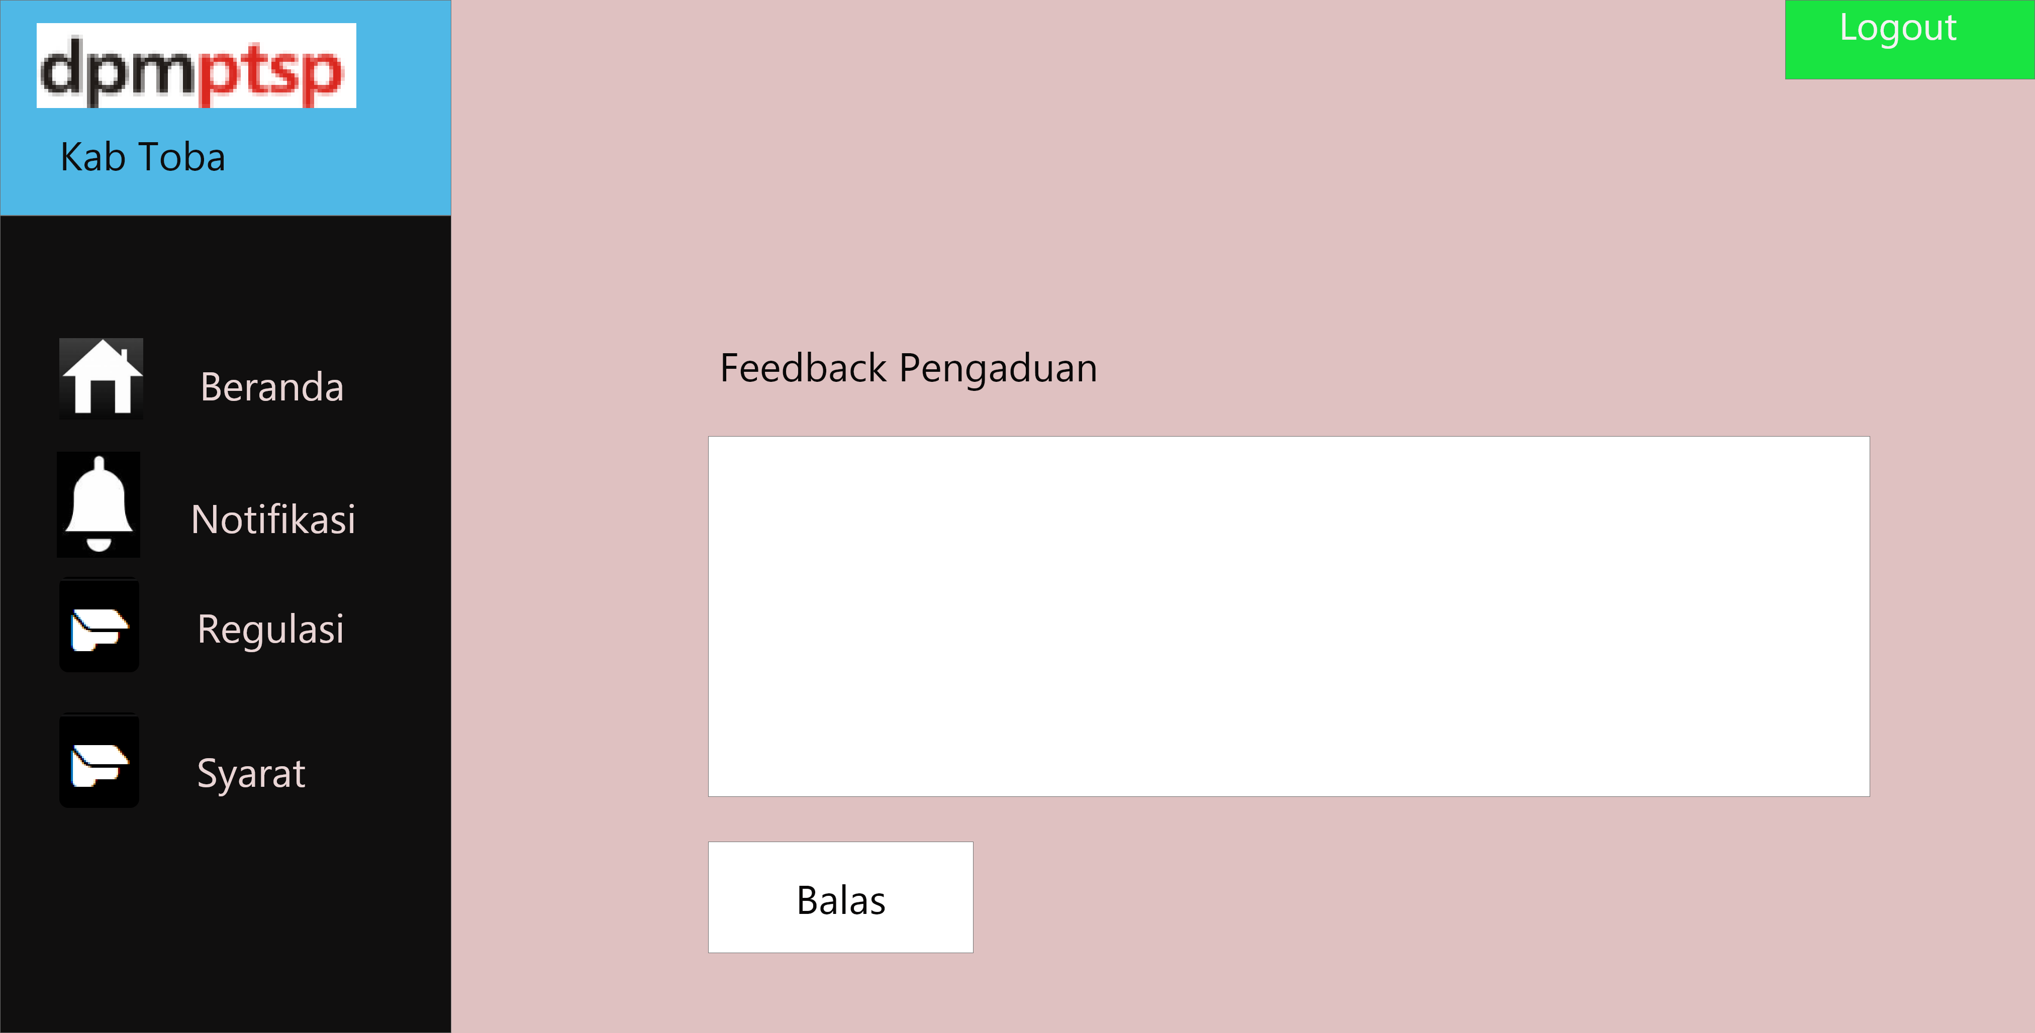
Gambar 9 User interface memberikan feedback pengaduan

Process Description
Fungsi ini digunakan oleh administrator untuk memberikan feedback dari pengguna. Administrator akan menerima notifikasi dari pengguna dan akan membalas pengaduan yang dilakukan oleh pengguna.

Function- Download Syarat-syarat Perizinan
Fungsi ini dapat dilakukan oleh pengguna untuk download syarat – syarat perizinan.

Display (user interface)
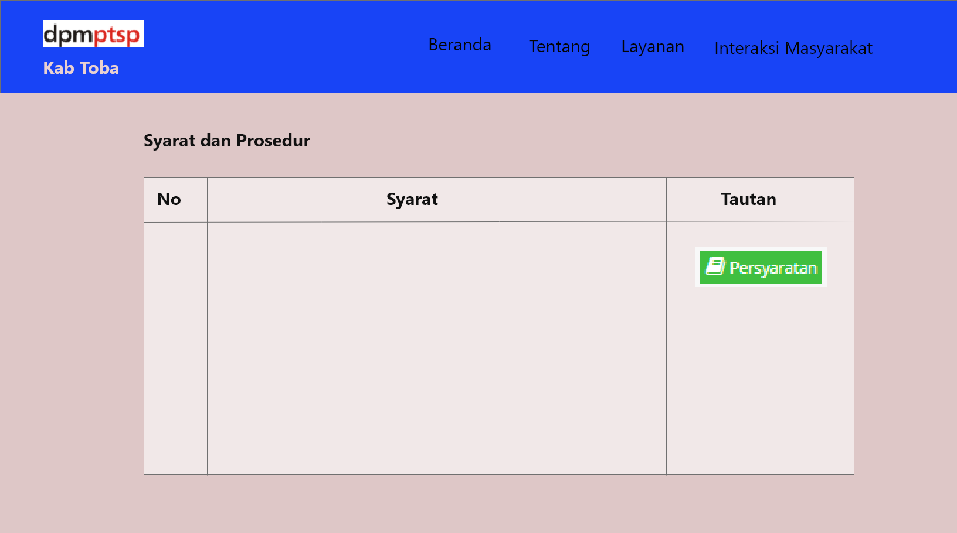
Gambar 10 User interface download syarat-syarat perizinan

Process Description
Pada fungsi ini pengguna dapat mendownload syarat-syarat perizinan. Sistem akan menampilkan file yang akan di download oleh pengguna.

Function- Download Landasan Hukum
Fungsi ini dilakukan oleh pengguna untuk download landasan hukum.

Display (user interface)
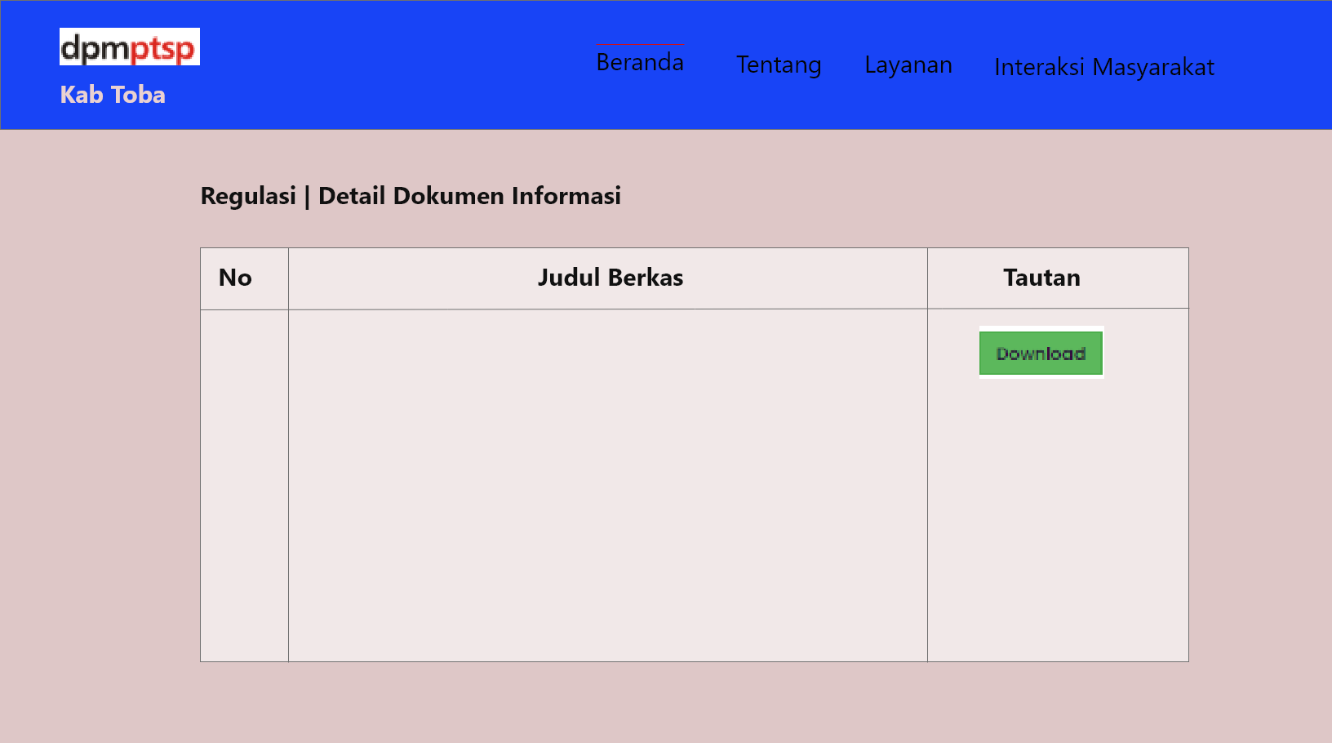
Gambar 11 User interface download landasan hukum

Process Description
Pada fungsi ini pengguna dapat mendownload landasan hukum perizinan. Sistem akan menampilkan file yang akan di download oleh pengguna.

Testing

Test Preparation
Pada bab ini dijelaskan megenai perencanaan Test, identifikasi butir uji dan hasil skenario untuk melakukan test terhadap aplikasi.

Procedural Preparation
Persiapan prosedural yang harus dilakukan sebelum melakukan pengujian terhadap Sistem Informasi Perizinan adalah memeriksa dan memastikan kembali bahwa sistem yang telah dibangun telah dapat ditampilkan dengan baik melalui web browser.
Kemudian memeriksa segala penghubung untuk mendukung segala sesuatu yang ditampilkan oleh Sistem Informasi Perizinan seperti XAMPP sebagai web server agar dapat terhubung dengan segala data yang telah dibuat dengan PhpMyAdmin sebagai tempat penampungan data. Persiapan terakhir yaitu mengetahui segala kebutuhan functional dan non-functional, sehingga pada saat testing dilaksanakan tidak ada fungsi yang berjalan tidak sebagaimana mestinya.

HW & Network Preparation
Persiapan hardware dan jaringan yang perlu dilakukan sebelum melakukan pengujian terhadap Sistem Informasi Perizinan adalah mempersiapkan komputer atau laptop yang sesuai dengan spesifikasi.

SW Preparation
Beberapa software yang harus dipersiapkan untuk melakukan pengujian adalah :
- Sistem operasi : Windows 10
- Web Server : Apache, XAMPP
- Web Browser : Mozilla Firefox, Google Chrome
- DBMS : MySQL, PhpMyAdmin

Test Plan and Identification
Pada bagian ini menjelaskan lingkup keseluruhan dari perencanaan pengujiaan. Sejumlah requirement yang akan diuji dituliskan di dalam Functional Specification yang terdapat pada bab 4. Pengelompokan rencana pengujian dan identifikasi butir uji yang akan diujikan dibagi menjadi pengujian unit dan pengujian integrasi serta adanya summary result dan history yang menjadi bagian penutupan dari testing Sistem Informasi Perizinan.
Tabel 21 Tabel Pengujian Unit
Kelas Uji | Butir Uji | Tingkat Pengujian | Traceability |  | Jenis Pengujian | Jadwal
Kelas Uji | Butir Uji | Tingkat Pengujian | No. Fungsi | No. Butir Uji | Jenis Pengujian | Jadwal
Pengujian fungsi Login | Pengujian autentifikasi user | Pengujian Unit |  | TB-01 | Black Box | 01 Agustus 2020
Pengujian fungsi Login | Pengujian otorisasi user | Pengujian Unit |  | TB-02 | Black Box | 01 Agustus 2020
Pengujian fungsi Logout | Pengujian logout | Pengujian Unit |  | TB-03 | Black Box | 01 Agustus 2020
Pengujian fungsi pengaduan | Pengujian terhadap form pengaduan | Pengujian Unit |  | TB-04 | Black Box | 01 Agustus 2020
Pengujian fungsi memberikan balasan/ komentar pengaduan | Pengujian balasan/ komentar pengaduan | Pengujian Unit |  | TB-05 | Black Box | 01 Agustus 2020
Pengujian fungsi Mengunduh File syarat perizinan | Pengujian mengunduh file syarat perizinan | Pengujian Unit |  | TB-06 | Black Box | 01 Agustus 2020
Pengujian fungsi Mengunduh File landasan hukum | Pengujian mengunduh file landasan hukum | Pengujian Unit |  | TB-07 | Black Box | 01 Agustus 2020
Pengujian fungsi mengelola syarat-syarat perizinan | Pengujian update syarat perizinan | Pengujian Unit |  | TB-08 | Black Box | 01 Agustus 2020
Pengujian fungsi mengelola syarat-syarat perizinan | Pengujian membuat delete syarat perizinan | Pengujian Unit |  | TB-09 | Black Box | 01 Agustus 2020
Pengujian fungsi mengelola syarat-syarat perizinan | Pengujian membuat create syarat perizinan | Pengujian Unit |  | TB-10 | Black Box | 01 Agustus 2020
Pengujian Mengelola landasan hukum | Pengujian delete landasan hukum | Pengujian Unit |  | TB-11 | Black Box | 01 Agustus 2020
 | Pengujian update landasan hukum | Pengujian Unit |  | TB-12 | Black Box | 01 Agustus 2020
 | Pengujian create landasan hukum | Pengujian Unit |  | TB-13 | Black Box | 01 Agustus 2020

Test Script & Result

Test Script Butir-Uji-1
Tabel 22 Test Script Butir-Uji-1
Identifikasi |  | TB-01
No. Fungsi |  | 01
Nama Butir Uji |  | Pengujian autentifikasi user
Tujuan |  | Untuk memverifikasi user yang berhak untuk login
Deskripsi |  | Fungsi ini menjamin yang masuk ke dalam sistem admin
Kondisi Awal |  | - Aplikasi sudah terhubung ke database  - Aplikasi telah terbuka di browser Mozilla Firefox
Tanggal Pengujian |  | 01 Agustus 2020
Penguji |  | Semua anggota kelompok
Skenario Uji
- Memasukkan username dan password sesuai dengan username dan password yang ada di database
- Memasukkan username dan password sesuai dengan username dan password yang tidak ada di database
Kriteria Evaluasi Uji
Masuk ke sistem informasi sesuai dengan username dan password yang ada di database dan memunculkan error jika memasukkan username dan password yang salah
Kasus dan Hasil Pengujian
Data Masukan | Yang diharapkan |  | Pengamatan | Kesimpulan
Username, password | Berhasil masuk ke sistem |  | Sesuai dengan yang diharapkan. | [ X ] diterima  [ ] ditolak

Test Script Butir-Uji-2
Tabel 23 Test Script Butir-Uji-2
Identifikasi |  | TB-04
No. Fungsi |  | 02
Nama Butir Uji |  | Pengujian terhadap form pengaduan
Tujuan |  | Untuk menguji user yang membuat pengaduan
Deskripsi |  | Fungsi ini menjamin pengguna dapat melakukan pengaduan
Kondisi Awal |  | - Aplikasi sudah terhubung ke database  - Aplikasi telah terbuka di browser Mozilla Firefox
Tanggal Pengujian |  | 01 Agustus 2020
Penguji |  | Semua anggota kelompok
Skenario Uji
- Memilih menu pengaduan
- Mengisi form pengaduan
- Klik button kirim pesan
Kriteria Evaluasi Uji
User berhasil membuat pengaduan
Kasus dan Hasil Pengujian
Data Masukan | Yang diharapkan |  | Pengamatan | Kesimpulan
 | Berhasil memberikan pengaduan |  | Sesuai dengan yang diharapkan. | [ X ] diterima  [ ] ditolak

Test Script Butir-Uji-3
Tabel 24 Test Script Butir-Uji-3
Identifikasi |  | TB-05
No. Fungsi |  | 03
Nama Butir Uji |  | Pengujian terhadap form pengaduan
Tujuan |  | Untuk menguji user yang membuat pengaduan
Deskripsi |  | Fungsi ini menjamin yang admin dapat membalas pengaduan
Kondisi Awal |  | - Aplikasi sudah terhubung ke database  - Aplikasi telah terbuka di browser Mozilla Firefox
Tanggal Pengujian |  | 01 Agustus 2020
Penguji |  | Semua anggota kelompok
Skenario Uji
- Memilih menu notifikasi
- Membalas komentar pengaduan
- Klik button kirim pesan
Kriteria Evaluasi Uji
User berhasil membuat pengaduan
Kasus dan Hasil Pengujian
Data Masukan | Yang diharapkan |  | Pengamatan | Kesimpulan
 | Berhasil membalas pengaduan masyarakat |  | Sesuai dengan yang diharapkan. | [ X ] diterima  [ ] ditolak

Test Script Butir-Uji-4
Tabel 25 Test Script Butir-Uji-4
Identifikasi |  | TB-06
No. Fungsi
Nama Butir Uji |  | Pengujian mengunduh file syarat perizinan
Tujuan |  | Untuk menguji saat membuka syarat perizinan
Deskripsi |  | Fungsi ini menjamin user dapat mengunduh syarat perizinan
Kondisi Awal |  | - Masuk kedalam sistem sebagai user  - Memilih menu syarat
Tanggal Pengujian |  | 01 Agustus 2020
Penguji |  | Semua anggota kelompok
Skenario Uji
- Mengklik menu syarat perizinan
- Memilih syarat perizinan yang akan di download
Kriteria Evaluasi Uji
User berhasil mengunduh syarat perizinan
Kasus dan Hasil Pengujian
Data Masukan | Yang diharapkan |  | Pengamatan | Kesimpulan
 | Berhasil mengunduh syarat perizinan |  | Sesuai dengan yang diharapkan. | [ X ] diterima  [ ] ditolak

Test Script Butir-Uji-5
Tabel 26 Test Script Butir-Uji-5
Identifikasi |  | TB-07
No. Fungsi
Nama Butir Uji |  | Pengujian mengunduh file landasan hukum
Tujuan |  | Untuk menguji saat membuka landasan hukum
Deskripsi |  | Fungsi ini menjamin user dapat mengunduh landasan hukum
Kondisi Awal |  | - Masuk kedalam sistem sebagai user  - Memilih menu regulasi
Tanggal Pengujian |  | 01 Agustus 2020
Penguji |  | Semua anggota kelompok
Skenario Uji
- Mengklik menu regulasi
- Memilih landasan hukum yang akan di download
Kriteria Evaluasi Uji
User berhasil mengunduh landasan hukum
Kasus dan Hasil Pengujian
Data Masukan | Yang diharapkan |  | Pengamatan | Kesimpulan
 | Berhasil mengunduh landasan hukum |  | Sesuai dengan yang diharapkan. | [ X ] diterima  [ ] ditolak

Test Script Butir-Uji-5
Tabel 27 Test Script Butir-Uji-5
Identifikasi |  | TB-08
No. Fungsi
Nama Butir Uji |  | Pengujian update syarat perizinan
Tujuan |  | Untuk menguji saat admin mengelola syarat perizinan
Deskripsi |  | Fungsi ini menjamin admin dapat mengelola syarat perizinan
Kondisi Awal |  | - Masuk kedalam sistem sebagai admin  - Memilih menu syarat perizinan
Tanggal Pengujian |  | 01 Agustus 2020
Penguji |  | Semua anggota kelompok
Skenario Uji
- Mengklik menu syarat perizinan
- Memilih button update
Kriteria Evaluasi Uji
Admin berhasil mengupdate syarat perizinan
Kasus dan Hasil Pengujian
Data Masukan | Yang diharapkan |  | Pengamatan | Kesimpulan
 | Berhasil update syarat perizinan |  | Sesuai dengan yang diharapkan. | [ X ] diterima  [ ] ditolak

Test Script Butir-Uji-6
Tabel 28 Test Script Butir-Uji-6
Identifikasi |  | TB-09
No. Fungsi
Nama Butir Uji |  | Pengujian delete syarat perizinan
Tujuan |  | Untuk menguji saat admin mengelola syarat perizinan
Deskripsi |  | Fungsi ini menjamin admin dapat mengelola syarat perizinan
Kondisi Awal |  | - Masuk kedalam sistem sebagai admin  - Memilih menu syarat perizinan
Tanggal Pengujian |  | 01 Agustus 2020
Penguji |  | Semua anggota kelompok
Skenario Uji
- Mengklik menu syarat perizinan
- Memilih button delete
Kriteria Evaluasi Uji
Admin berhasil menghapus syarat perizinan
Kasus dan Hasil Pengujian
Data Masukan | Yang diharapkan |  | Pengamatan | Kesimpulan
 | Berhasil delete syarat perizinan |  | Sesuai dengan yang diharapkan. | [ X ] diterima  [ ] ditolak

Test Script Butir-Uji-7
Tabel 29 Test Script Butir-Uji-7
Identifikasi |  | TB-10
No. Fungsi
Nama Butir Uji |  | Pengujian create syarat perizinan
Tujuan |  | Untuk menguji saat admin mengelola syarat perizinan
Deskripsi |  | Fungsi ini menjamin admin dapat mengelola syarat perizinan
Kondisi Awal |  | - Masuk kedalam sistem sebagai admin  - Memilih menu syarat perizinan
Tanggal Pengujian |  | 01 Agustus 2020
Penguji |  | Semua anggota kelompok
Skenario Uji
- Mengklik menu syarat perizinan
- Memilih button create
- Mengisi form tambah syarat perizinan
Kriteria Evaluasi Uji
Admin berhasil menambah syarat perizinan
Kasus dan Hasil Pengujian
Data Masukan | Yang diharapkan |  | Pengamatan | Kesimpulan
 | Berhasil create syarat perizinan |  | Sesuai dengan yang diharapkan. | [ X ] diterima  [ ] ditolak

Test Script Butir-Uji-8
Tabel 30 Test Script Butir-Uji-8
Identifikasi |  | TB-11
No. Fungsi
Nama Butir Uji |  | Pengujian delete landasan hukum
Tujuan |  | Untuk menguji saat admin mengelola landasan hukum
Deskripsi |  | Fungsi ini menjamin admin dapat mengelola landasan hukum
Kondisi Awal |  | - Masuk kedalam sistem sebagai admin  - Memilih menu landasan hukum
Tanggal Pengujian |  | 01 Agustus 2020
Penguji |  | Semua anggota kelompok
Skenario Uji
- Mengklik menu landasan hukum
- Memilih button delete
Kriteria Evaluasi Uji
Admin berhasil menghapus landasan hukum
Kasus dan Hasil Pengujian
Data Masukan | Yang diharapkan |  | Pengamatan | Kesimpulan
 | Berhasil delete landasan hukum |  | Sesuai dengan yang diharapkan. | [ X ] diterima  [ ] ditolak

Test Script Butir-Uji-9
Tabel 31 Test Script Butir-Uji-9
Identifikasi |  | TB-12
No. Fungsi
Nama Butir Uji |  | Pengujian update landasan hukum
Tujuan |  | Untuk menguji saat admin mengelola landasan hukum
Deskripsi |  | Fungsi ini menjamin admin dapat mengelola landasan hukum
Kondisi Awal |  | - Masuk kedalam sistem sebagai admin  - Memilih menu landasan hukum
Tanggal Pengujian |  | 01 Agustus 2020
Penguji |  | Semua anggota kelompok
Skenario Uji
- Mengklik menu landasan hukum
- Memilih button update
Kriteria Evaluasi Uji
Admin berhasil mengupdate landasan hukum
Kasus dan Hasil Pengujian
Data Masukan | Yang diharapkan |  | Pengamatan | Kesimpulan
 | Berhasil update landasan hukum |  | Sesuai dengan yang diharapkan. | [ X ] diterima  [ ] ditolak

Test Script Butir-Uji-10
Tabel 32 Test Script Butir-Uji-10
Identifikasi |  | TB-11
No. Fungsi
Nama Butir Uji |  | Pengujian create landasan hukum
Tujuan |  | Untuk menguji saat admin mengelola landasan hukum
Deskripsi |  | Fungsi ini menjamin admin dapat mengelola landasan hukum
Kondisi Awal |  | - Masuk kedalam sistem sebagai admin  - Memilih menu landasan hukum
Tanggal Pengujian |  | 01 Agustus 2020
Penguji |  | Semua anggota kelompok
Skenario Uji
- Mengklik menu landasan hukum
- Memilih button create
- Mengisi form tambah landasan hukum
Kriteria Evaluasi Uji
Admin berhasil menambah landasan hukum
Kasus dan Hasil Pengujian
Data Masukan | Yang diharapkan |  | Pengamatan | Kesimpulan
 | Berhasil create landasan hukum |  | Sesuai dengan yang diharapkan. | [ X ] diterima  [ ] ditolak

Test Summary Result & History
Hasil pengujian terhadap Sistem Informasi Perizinan yang dibangun telah sesuai dengan yang diharapkan. Semua fungsi pada sistem dapat berjalan dengan baik. Tahap pengujian yang dilakukan juga berjalan dengan baik dimana sistem dapat digunakan dengan baik tanpa ada error.

Sejarah Versi

Versi | Ditulis Oleh | Tanggal | Disetujui Oleh | Tanggal
Draft |  |  | Supervisor
Final |  |  | Pembimbing ITB

Sejarah Perubahan

No. dokumen :
No. versi :
Halaman | Semula | Menjadi | Alasan perubahan

No. dokumen :
No. versi :
Halaman | Semula | Menjadi | Alasan perubahan

